358.
Na osnovu člana 11 a u vezi člana 96 i člana 123 stav 3 tačka 3 Zakona o elektronskim komunikacijama (,,Službeni list Crne Gore”, broj 40/13), Savjet Agencije za elektronske komunikacije i poštansku djelatnost, na sjednici održanoj 13. 03. 2014. godine donosi

PRAVILNIK

O TEHNIČKO - EKSPLOATACIONIM USLOVIMA POD KOJIMA SE MOGU KORISTITI RADIO - DIFUZNE STANICE ZA FREKVENCIJSKI MODULISANE EMISIJE

I Opšte odredbe
Predmet

Član 1
Ovim pravilnikom utvrđuju se tehničke karakteristike radio stanica za emitovanje zvučnog radio-difuznog programa u VHF opsegu 87,5-108 MHz, s frekvencijskom modulacijom, i propisuju norme za nesmetan rad, prenos tog programa do krajnjeg korisnika kao i efikasno korišćenje radio-frekvencijskog spektra.

Uslovi za korišćenje radio stanica

Član 2
Radio stanice iz člana 1 ovog pravilnika mogu se koristiti samo ako ispunjavaju uslove predviđene ovim pravilnikom.
Odredbe ovog pravilnika odnose se i na proizvođače i uvoznike predajnika predviđenih za vrstu emisije koja je navedena ovim pravilnikom.

Referentni međunarodni propisi

Član 3
Referentne međunarodne preporuke, norme i propisi koje moraju zadovoljavati radio stanice za frekvencijski modulisane emisije su:
- ITU-R Recommendation BS.450-3 - "Transmission standards for FM sound broadcasting at VHF"
- ITU-R Recommendation BS.468-4 - "Measurement of audio-frequency noise voltage level in sound broadcasting"
- ETSI ETS 300 384 - "Radio broadcasting systems; Very high frequency (VHF), frequency modulated, sound broadcasting transmitters"
- ETSI EN 302 018-2 Electromagnetic Compatibility and Radio Spectrum Matters (ERM); Transmitting Equipment for the Frequency Modulated (FM) Sound Broadcasting Service; Part 2: Harmonized EN Under Article 3.2 of the R&TTE Directive.
Mjerne metode parametara navedenih ovim pravilnikom, ukoliko nije drugačije naglašeno, moraju biti u skladu sa normama koje su utvrđene standardima:
- EN 60244-1:2000 - Methods of measurement for radio transmitters - Part 1: General characteristics for broadcast transmitters
- IEC 60244-2 Ed.1.0 b:1969; IEC 60244-2A Ed.1.0 b:1969; IEC 60244-2B Ed.1.0 b:1969; IEC 60244-2A Amd.1 Ed.1.0 b:1973; IEC 60244-2 Amd.1 Ed.1.0 b:1974; - Methods of measurement for radio transmitters. Part 2: Bandwidth, out-of-band power and power of non-essential oscillations
- EN 60244-13:1993 - Methods of measurement for radio transmitters - Part 13: Performance characteristics for FM sound broadcasting.
Predajnik može sadržati stereo-koder, a obavezno RDS koder čija se svojstva ispituju odvojeno od predajnika, a moraju biti u skladu sa standardom:
- IEC 62106 Ed. 2.0 EN 2009 - "Specification of the Radio Data System (RDS) for VHF/FM sound broadcasting in the frequency range from 87,5 MHz to 108,0 MHz".

Značenje pojedinih izraza
Član 4
Izrazi upotrijebljeni u ovom pravilniku imaju sljedeća značenja:
- Ultrakratkotalasni predajnik sa frekvencijskom modulacijom (UKT/FM): Radio stanica u službi radija za emitovanje radijskog programa koja radi na frekvenciji u frekvencijskom opsegu 87,5 - 108 MHz, u skladu s Planom koji je utvrđen međunarodnim sporazumom Ženeva 84 (Frequency Assignment Plan for FM Sound Broadcasting Stations in Region 1 and Part of Region 3 in the Band 87,5-108 MHz), tehničkim uslovima i uslovima upotrebe i normama propisanim ovim pravilnikom kao i Planom raspodjele radio-difuznih frekvencija u Crnoj Gori.
- Emisija van opsega: Emisija na jednoj ili više frekvencija neposredno van širine potrebnog opsega, koji je rezultat procesa modulacije, ali bez sporednih emisija.
- Sporedna emisija: Emisija na jednoj ili više frekvencija koje se nalaze van širine potrebnog opsega, a čiji nivo može da se smanji bez uticaja na prenos odgovarajuće informacije. U sporedne emisije spadaju: harmonične emisije, parazitne emisije, intermodulacioni produkti i produkti konverzije frekvencije izuzev emisija van opsega.
- Neželjena emisija: Emisije van opsega i sporedne emisije.
- Potrebna širina opsega: Za datu vrstu emisije dovoljna širina frekvencijskog opsega kojom se osigurava prenos informacije traženom brzinom i kvalitetom koji se zahtijeva pod određenim uslovima.
- Zračenje kućišta: Svako zračenje koje ne potiče od antene ili antenskog sistema.
- Koeficijent stojećeg talasa (stepen neprilagođenja): Određen je izrazom:
$\text{VSWR}=\frac{U_{\text{max}}}{U_{\text{min}}}=\frac{1+\left|r\right|}{1−\left|r\right|}$, đe je $\left|r\right|$ apsolutna vrijednost koeficijenta refleksije.
- Slabljenje reflektovanog talasa: Slabljenje reflektovanog talasa dato je izrazom: −20log$\left|r\right|$
- Signal L: Signal koji odgovara informacijama u lijevom kanalu.
- Signal R: Signal koji odgovara informacijama u desnom kanalu.
- Signal zbira - M signal: Signal M odgovara polovini zbira signala L i R:
$M=\frac{L+R}{2}$
12. Signal razlike - S signal: Signal S odgovara polovini razlike signala L i R:
$S=\frac{L−R}{2}$
Signal S omogućava stereo prijemniku obnavljanje L i R signala zajedno sa M signalom.
Preakcentuirani signal S se koristi za amplitudnu modulaciju sa potisnutim nosiocem pomoćnog nosioca na 38 kHz±4 Hz. Isti efekat se dobija preakcentuiranjem signala L i signala R prije kodiranja. Iz tehničkih razloga ova procedura se preferira.
- Multipleksni MPX signal: Stereo signal koji sadrži sve informacije zajedno sa pilot-ton signalom i svakim dodatnim signalom kojim se moduliše FM predajnik.
- Stereo pomoćni nosilac (38 kHz): Pomjera signal S u položaj od 23-53 kHz.
- Pilot ton (19 kHz): Služi za obnavljanje stereo pomoćnog nosioca u prijemniku.
- Radio Data System (RDS): Signal koji sadrži informacije o programima i radijskoj mreži. Nosi ga pomoćni nosilac na 57 kHz amplitudno modulisan kodiranim podacima sa potisnutim nosiocem u opsegu ± 2,4 kHz.
- Dodatni (suplementni) signal: Signal za posebne namjene dobijen modulacijom pomoćnog nosioca između 53 i 76 kHz.
- AF: audio frekvencija ili NF - niska frekvencija.
- RF: radio frekvencija ili VF - visoka frekvencija.
- Ulazni nivo 0 dBu (0,7746 V): Odgovara nivou 0 dBm (1 mW) na 600 Ω.
- dBc: Nivo u odnosu na nivo nemodulisanog nosioca.
- Psofometrijski filter: Poseban sklop za mjerenje odnosa signal/šum kojim je moguće uzeti u obzir i subjektivnu ocjenu šuma na kvalitet prijemnog signala.
- Preakcentuacija (pre-emphasis): Proces isticanja viših frekvencija audio-signala u cilju poboljšanja odnosa signal/šum sistema za prenos. Karakteristika preakcentuacije zvučnog signala jednaka je admitansno-frekvencijskoj krivoj paralelnog kola otpornik-kondenzator koje ima vremensku konstantu 50 µs.
- Deakcentuacija (de-emphasis): Proces inverzan procesu preakcentuacije na mjestu prijema.

II Norme FM radijskog prenosa u VHF (UKT) frekvencijskom opsegu

Član 5

1. Monofonski prenos

RF signal
RF signal se sastoji od nosioca frekvencijski modulisanog pomoću zvučnog signala koji se prenosi, poslije preakcentuacije, sa maksimalnom devijacijom frekvencije od ± 75 kHz.

Preakcentuacija zvučnog signala
Karakteristika preakcentuacije zvučnog signala jednaka je admitansno-frekvencijskoj krivoj paralelnog otpornog-kapacitivnog kola koje ima vremensku konstantu 50 µs.

2. Stereofonski prenos
Za stereofonski prenos, odnosno stereofonsku radio-difuziju sa frekvencijskom modulacijom u frekvencijskom opsegu 87,5-108 MHz, upotrebljava se pilot ton sistem.

RF signal
Radio-frekvencijski signal se sastoji od nosioca frekvencijski modulisanog pomoću signala osnovnog opsega, koji je u ovom slučaju poznat kao "stereofonski multipleksni signal", sa maksimalnom devijacijom frekvencije od ± 75 kHz.

Stereofonski multipleksni signal - MPX je zbir:
- Preakcentuiranog signala M;
- Bočnih opsega potisnutog pomoćnog nosioca koji je amplitudno modulisan preakcentuiranim signalom S;
- Pilot-ton signala frekvencije 19 kHz, tačno jednake polovini frekvencije pomoćnog nosioca.
Amplitude različitih komponenti MPX signala
Amplitude različitih komponenti stereofonskog multipleksnog signala u odnosu na maksimalnu amplitudu tog signala (koja odgovara maksimalnoj devijaciji frekvencije) iznose:
- Signal M: Maksimalna vrijednost 90% (kada su L i R jednaki i u fazi su);
- Signal S: Maksimalna vrijednost zbira amplituda dva bočna opsega: 90% (kada su L i R jednaki i suprotnih faza);
- Pilot signal: 8 - 10%;
- Potisnuti pomoćni nosilac na 38 kHz: Maksimalna preostala amplituda 1%.

Fazni odnosi
Relativna faza pilot signala i pomoćnog nosioca je takva da, kad je predajnik modulisan pomoću multipleksnog signala za koji je L pozitivno, a R = - L, ovaj signal presijeca vremensku osu sa pozitivnim nagibom svaki put kad je trenutna vrijednost pilot signala jednaka nuli. Tolerancija faze pilot signala iznosi 3⁰ od prethodnog uslova.

Znak multipleksnog signala
Pozitivnoj vrijednosti multipleksnog signala odgovara pozitivna devijacija frekvencije glavnog nosioca.

3. Signal osnovnog opsega u slučaju prenosa dodatnog signala
Ako se sa monofonskim ili stereofonskim programom prenosi dodatni monofonski program i/ili dodatni informacioni signali, a maksimalna devijacija frekvencije je ± 75 kHz, moraju biti ispunjeni sljedeći uslovi:
- Umetanje dodatnog programa ili signala u signal osnovnog opsega mora omogućavati kompatibilnost sa postojećim prijemnicima, tj. dodatni signali ne smiju bitno uticati na kvalitet prijema glavnog monofonskog ili stereofonskog programa;
- Signal osnovnog opsega se sastoji od monofonskog ili stereo-MPX signala s amplitudom ne manjom od 90% od maksimalne dozvoljene vrijednosti signala osnovnog opsega i od dodatnih signala s maksimalnom amplitudom od 10% te vrijednosti;
- Za dodatni monofonski program pomoćni nosilac i njegova devijacija frekvencije moraju biti takvi da odgovarajuća trenutna frekvencija signala bude između 53 i 76 kHz.
- Za dodatne informacione signale frekvencija bilo kog dodatnog pomoćnog nosioca mora biti između 15 i 23 kHz ili između 53 i 76 kHz.
- Maksimalna devijacija frekvencije glavnog nosioca prouzrokovana ukupnim signalom osnovnog opsega ne smije premašiti ± 75 kHz.
- Ako je jedan od informacionih signala signal podataka, onda se taj signal prenosi u sistemu RDS (Radio Data System).

III Tehničke karakteristike UKT/FM predajnika

Član 6

1. Opšte
UKT/FM predajnik obavezno sadrži AF ulaz za monofonski prenos ili MPX ulaz za stereofonski prenos i RDS koder.
Dodatno, predajnik može sadržati stereo-koder ili bilo koje druge dodatne signale, s tim da prenos mora biti u skladu sa preporukom iz člana 3 stav 1 alineja 1.

2. Karakteristika RF priključaka
Svi ulazni i izlazni RF priključci predviđeni za povezivanje sa ostalom opremom moraju imati nominalnu impedansu od 50 Ω.

3. Ulazne karakteristike predajnika
Ukoliko predajnik nema sopstveni stereo koder, karakteristike stereo kodera koji se koristi moraju biti u skladu sa odredbama ovog pravilnika.
Monofonski AF ulaz mora imati impedansu ne manju od 2 kΩ u frekvencijskom opsegu od 40 Hz do 15 kHz. Ulaz mora biti, prema izboru, za simetričan ili nesimetričan rad. Sklop za preakcentuaciju visokih tonova treba biti s vremenskom konstantom 50 ms ± 5ms.
Ulaznim antenuatorom trebalo bi biti omogućeno podešavanje ulaznog nivoa u koracima od po 1 dB.
Sa modulišućim signalom frekvencije 400 Hz i ulaznim nivoom od 6 dBu devijacija frekvencije mora iznositi 40 kHz (±3%).
Ukoliko je predajnik predviđen samo za monofonske emisije njegove karakteristike u pogledu emisija van opsega moraju biti kao u tački 16. pod b ovog člana.

4. Opseg ulaznog napona
Nominalni ulazni napon je 1,55 V.
Odstupanja ulaznog napona u odnosu na nazivni ulazni napon moraju biti u granicama:
- ± 6 dB - za predajnike sa nazivnom snagom ne većom od 1 kW;
- ± 10 dB - za predajnike sa nazivnom snagom većom od 1 kW.

5. Nazivna izlazna snaga predajnika
Nazivna izlazna snaga nosioca prvenstveno mora biti 0,1 kW; 0,25 kW; 0,3 kW; 0,5 kW; 1 kW; 3 kW ili 10 kW, a izuzetno može biti i 0,015 kW; 0,05 kW; 5 kW i 20 kW.

6. Izlazne karakteristike predajnika
Snaga nosioca predajnika mora biti ± 1 dB od naznačene pod normalnim radnim uslovima.
Snaga predajnika pod definisanim ekstremnim uslovima treba biti u granicama + 2dB i - 3 dB od naznačene vrijednosti.
Predajnik mora biti u mogućnosti da napaja sa nazivnom snagom antenu koja ima slabljenje refleksije ne manje od 16 dB na svim faznim uglovima.
Predajnik mora raditi bez oštećenja i sa opterećenjima uključujući i otvorena i kratko spojena kola i imati mogućnost gašenja ili rada sa smanjenom snagom pod navedenim okolnostima.

7. Odnos stojećih talasa (VSWR) izlaznog opterećenja
Predajnik mora da radi sa utvrđenim karakteristikama pri VSWR, na ulazu izlaznog opterećenja manjem od 1,3.
Maksimalni VSWR pri kojem predajnik može da radi bez opterećenja ili djelovanja zaštitnog uređaja je 1,5.
Pri tome uređaj za zaštitu mora djelovati poslije najmanje tri ponovna uključivanja predajnika prije konačnog isključenja.

8. Frekvencijski opseg
Predajnik treba da radi u opsegu 87,5 - 108 MHz. Radne frekvencije treba da su umnošci frekvencije 100 kHz.

9. Stabilnost frekvencije
Kratkotrajna stabilnost frekvencije nosioca, za period od 1 h, mora biti naznačena u tehničkom uputstvu.
Dugotrajna stabilnost frekvencije nosioca, za period od šest mjeseci, mora biti bolja od ± 500 Hz.

10. Greška frekvencije
Maksimalna greška frekvencije mora biti u granicama ± 2 kHz.

11. Podešavanje frekvencije
Frekvencija nosioca predajnika mora imati mogućnost podešavanja sa tačnošću od ± 50 Hz.

12. Neželjeni pomjeraj frekvencije
Ova stavka se odnosi na predajnike koji imaju ugrađene petlje za kontrolu frekvencije.
Da bi se spriječio neželjeni pomak frekvencije predajnik mora imati mogućnost automatskog isključenja RF izlaza ukoliko kola za generisanje frekvencije nosioca proizvedu grešku koja može rezultirati gubitkom kontrole frekvencije.
U slučaju promjene radne frekvencije RF izlaz takođe mora biti isključen prilikom promjene frekvencije.
Vrijednost potiskivanja nosioca prilikom ovakvih promjena mora biti bar 50 dB, ili vrijednost izlazne snage ne veće od 1mW ili bilo koju vrijednost koja će obezbijediti minimum emisije.

13. Devijacija frekvencije
Maksimalna vrijednost devijacije frekvencije instaliranog predajničkog sistema, uključujući opremu za limitiranje koja ne mora biti sastavni dio predajnika, ne smije prevazići vrijednost od ± 75 kHz pod normalnim radnim uslovima.

14. Prekomjerna modulacija (Overdeviation)
Nelinearnosti u predajniku, bilo koje vrste, ne smiju proizvesti prekomjerne emisije van opsega ukoliko je u predajnik doveden AF signal neodgovarajućeg nivoa. Pod ovakvim uslovima moguće je da se jave produkti koji oštećuju spektar i ako vrijednost devijacije ne prelazi vrijednost ± 75 kHz.
Mjerenje RF spektra u svrhu otkrivanja prekomjernih oštećenja RF spektra izazvanih neodgovarajućim nivoom AF ulaznih signala prikazano je u Prilogu I ovog pravilnika.

15. Stabilnost devijacije frekvencije (Deviation sensitivity stability - DSS)
Stabilnost devijacije frekvencije predajnika mora biti u granicama ±3% od vrijednosti koja je specificirana od strane proizvođača pod normalnim radnim uslovima.
Predajnici koji imaju mogućnost podešavanja frekvencije daljinskom ili frekvencijskom kontrolom i radnim frekvencijama u opsegu 87,5 - 108 MHz moraju imati vrijednosti DSS u opsegu od ±5% od vrijednosti koja je specificirana od strane proizvođača pod normalnim radnim uslovima.

16. Neželjene emisije
- Sporedne emisije u opsegu 87,5 - 137 MHz ne smiju preći vrijednosti date slikom 1:
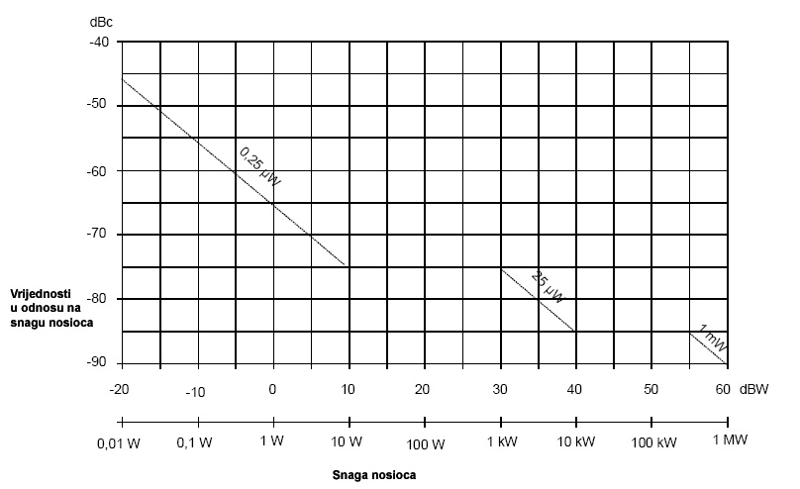
Slika 1 – Granične vrijednosti sporednih emisija u opsegu 87,5 – 137 MHz

Ograničenja data slikom 2 odnose se na ostale frekvencije iz opsega 30 MHz − 1GHz:
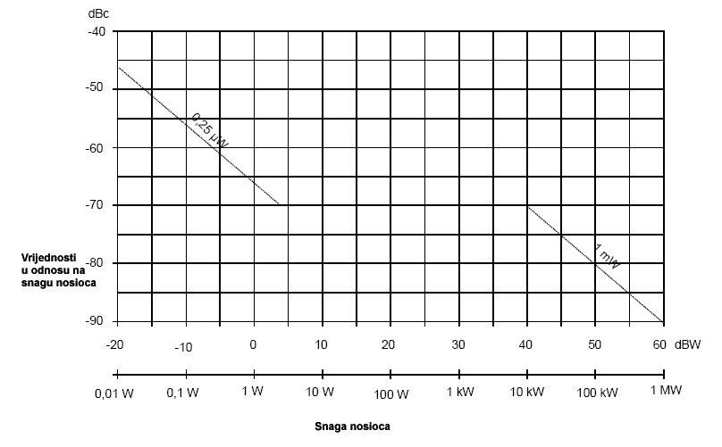
Slika 2 – Granične vrijednosti sporednih emisija u opsegu 30 MHz – 1 GHz

- Emisije van opsega-stereofonska i monofonska emisija
Efektivna vrijednost ovih emisija ne smije preći vrijednosti koje su naznačene na slici 3:
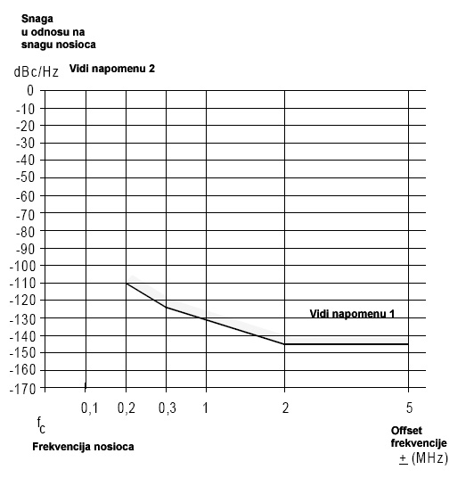
Slika 3 – Granične vrijednosti emisija van opsega

Napomena 1: Na emisije dovoljno daleko van opsega utiče mreža izlaznog filtra/kombajnera.
Napomena 2: Mjerna širina opsega je 1 kHz; ova kriva je dobijena oduzimajući 30 dB od izmjerenih vrijednosti.

17. Parazitne oscilacije
U propisanim radnim uslovima parazitne oscilacije ne smiju nastupiti.

18. Amplitudna modulacija
- Sinhrona AM (AM usljed FM)
Dozvoljeni nivo sinhrone AM usljed FM ne smije preći vrijednost od ±2% pri maksimalnoj devijaciji ±40 kHz i modulišućoj frekvenciji od 500 Hz.
- Brujanje i šum (Rezidualna AM)
Dozvoljeni nivo rezidualne AM u odsustvu modulacije ne smije preći 1% mjereno u opsegu od 20 Hz do 20 kHz.

19. Karakteristike probnih opterećenja

Za mjerenja prikazana tabelom 1, predajnik mora raditi sa:
- Preciznim opterećenjem sa povratnim gubicima ne manjim od 26 dB u opsegu frekvencija 87,5 do
108 MHz i ne manjim od 16 dB na ostalim frekvencijama do 1 GHz;
- Opterećenjem na opsegu:
- povratnim gubicima ne manjim od 26 dB na opsegu f_{c} + 100 kHz;
- povratnim gubicima ne većim od 0,5 dB van opsega f_{c} + 1 MHz đe je f_{c} frekvencija nosioca predajnika;
c. Opterećenje sa povratnim gubicima 16 ± 1 dB na opsegu f_{c} + 100 kHz na svim faznim uglovima.

Za mjerenje |  | Sporedne emisije | Emisije van opsega
Opterećenje pod a. |  | Primjenjuje se | Primjenjuje se
Opterećenje pod b. |  | Primjenjuje se | Ne primjenjuje se
Opterećenje pod c. |  | Primjenjuje se | Primjenjuje se
Tabela 1 – Mjerenja karakteristika probnih opterećenja

20. Zračenje kućišta
Kad je predajnik priključen na vještačko opterećenje, koje ne zrači, efektivna izračena snaga kućišta ne smije biti veća od:
- Graničnih vrijednosti za snagu sporednih komponenti;
- 1W na frekvenciji osnovne komponente za snagu nosioca do 10 kW i
- 10W na frekvenciji osnovne komponente za snagu nosioca jednaku ili veću od 10 kW.

21. Odnos signal/šum
Odnos signal/šum mjeren ispitnom frekvencijom od 500 Hz, sa devijacijom frekvencije od ± 40 kHz, sa i bez psofometrijskog filtra mora biti veći od 66 dB.

22. Mjerna mjesta
Radi preispitivanja toka signala od modulatora, pretpojačavača, pobudnog stepena i izlaznog stepena, predajnik mora imati mjerna mjesta lako dostupna za vrijeme rada.
Na otporu 50 Ω priključenom na mjerno mjesto mora se dobiti izlazni napon od 0,5 do 1 V_{eff}.
Na neopterećenom mjernom mjestu ovaj napon može biti najviše dvostruk.

23. Daljinska kontrola i nadzor
Predajnik snage veće ili jednake 1 kW mora imati mogućnost daljinske kontrole i nadzora.

24. Indikatori
Predajnici moraju imati indikatore za:
- frekvenciju nosioca;
- devijaciju frekvencije nosioca;
- izlaznu snagu;
- povratnu (reflektovanu) snagu.

25. Zaštitne mjere
UKT/FM predajnik mora imati sklopove sa kojima se omogućava zaštita:
- neželjenog pomaka frekvencije;
- prevelike refleksije.
Ovakva zaštita mora omogućiti tri uzastopna uključivanja predajnika prije konačnog isključenja;
- od prekomjernih radnih napona, struja i temperatura.

26. Radni uslovi
- Normalni radni uslovi su:
Temperatura ambijenta: 15⁰C - 50⁰C
Napajanje:
Napon: U₀ , U₀ je nominalna vrijednost napona monofaznog ili trofaznog sistema
Frekvencija: 50 ± 1 Hz,
Distorzija ≤ 10%,
Nadmorska visina: ≤ 3 000 metara,
Vrijeme zagrijavanja: 20 minuta, 1 sat kod frekvencijske stabilizacije,
Vlažnost vazduha: ≤ 90 % na temperaturi ambijenta.
- Ekstremni radni uslovi su:
Temperatura ambijenta: 0⁰C – 50⁰C,
Napon: U₀ .

IV Tehničke karakteristike stereo kodera

Član 7

1. Ulazne karakteristike

Pored dva audio AF ulaza (L i R) stereo koder može imati jedan ili više ulaza za dodatne signale kao što su RDS ili pomoćni kanali i signali.
- Ulazna impedansa ne bi trebala biti manja od 2 kΩ simetrično na cijelom AF opsegu (40 Hz do 15 kHz).
Izlazni nivoi iz tačke 3.b ovog člana moraju se postići sa ulaznim signalom između 0 i 12 dBm kad je
L = R (u fazi) na frekvenciji 400 Hz.
Ulazna osjetljivost bi trebala imati mogućnost podešavanja sa jednom ili dvije razdvojene kontrole, sa kojima je moguće podešavati nivo izlaznog signala u dozvoljenim granicama, sa preciznošću najmanje od ±0,15 dB i razlikom pojačanja među kanalima ne većom od 0,1 dB.
Oba AF ulaza moraju imati mogućnost preakcentuacije sa vremenskom konstantom od (50 ± 1)µs u skladu sa ITU-R. 450-3 preporukom i odredbama ovog pravilnika.
Oba AF ulaza moraju imati niskopropusne filtre sa graničnom frekvencijom 15 kHz i slabljenjem na frekvenciji od 19 kHz od najmanje 40 dB u odnosu na frekvenciju 15 kHz. Slabljenje na frekvencijama iznad 19 kHz mora biti  30 dB.
- Pomoćni ulazi
Ako stereo koder ima pomoćne ulaze, njihova ulazna impedansa ne smije biti manja od 2 kΩ nesimetrično na opsegu od 53 do 75 kHz.

Ako postoje pomoćni ulazi, nihovo pojačanje mora biti podesivo (15% od vrijednosti maksimuma izlaznog napona najčešće je dovoljno) da bi se obezbijedio zahtijevani nivo u navedenom frekvencijskom opsegu.

2. Pilot signal
Frekvencija pilot ton signala treba biti 19 kHz ± 2 Hz.
Ako stereo koder ima izlazni pilot ton signal, njegova izlazna vrijednost treba da bude (1±0,2) V mjereno na opterećenju ne manjem od 1 kΩ.
Ako postoji mogućnost eksterne sinhronizacije, njegove vršne vrijednosti mogu se kretati u opsegu 0,8 do 1,2 V, pri opterećenju ne manjem od 1 kΩ.

3. Izlazne karakteristike

Izlazni MPX signal ne smije imati jednosmjernu komponentu.
Izlazni nivo MPX signala za punu vrijednost frekvencijske devijacije predajnika (±75 kHz) treba imati mogućnost podešavanja. Stereo koder mora zadržati sve karakteristike navedene ovim pravilnikom, pri sljedećim opterećenjima:
  - ne manjim od 300 Ω sa paralelnom kapacitivnošću od 5 nF;
  - 75 Ω aktivnog opterećenja.
Nivo pilot ton signala mora imati mogućnost podešavanja u opsegu od 8 - 10 % izlaznog signala.
Pri referentnom izlaznom nivou, koji obezbjeđuje maksimalnu devijaciju frekvencije pri L = R ili L = -R, nivo pomoćnog nosioca i svih sporednih frekvencija većih od 53 kHz treba biti kao u Tabeli 2.

Frekvencija | Nivo
38 kHz (pomoćni stereo nosilac)  53 - 55 kHz  55 - 59 kHz  59 - 200 kHz  200 kHz - 1 MHz | ≤ - 42 dBr  ≤ - 45 dBr  ≤ - 57 dBr  ≤ - 65 dBr  ≤ - 70 dBr
Tabela 2 – Nivoi pomoćnog nosioca i sporednih frekvencija

Zahtjevi iz Tabele 2 moraju biti zadovoljeni sa bilo kojom kombinacijom audio ulaza u opsegu od 40 Hz do 15 kHz, što prouzrokuje 0 dBr MPX izlaznog nivoa.
Najgori slučaj nastaje kada je L = -R na maksimalnom dozvoljenom nivou. U tom slučaju signal frekvencije f_{si} proizvodi dvije spektralne komponente na 38 kHz ± f_{si} čiji je nivo -7 dBr dok je nivo pilot ton signala -21 dBr.

4. Nelinearna izobličenja
- Harmonična izobličenja
Harmonična izobličenja ne smiju biti veća od 0,5% pri postignutoj punoj devijaciji sa ulaznim AF signalom u opsegu od 40Hz do 15 kHz.
Pri povećanju ulaznog signala od 2,5 dB harmonično izobličenje ne smije biti veće od 1%.
- Intermodulacioni produkti unutar osnovnog opsega
Intermodulacioni produkti drugog i trećeg reda ne smiju preći 0,25 i 0,37%, pri punoj modulaciji kada je modulišući signal sastavljen iz dva tona iste amplitude sa razlikom frekvencija od 1 kHz u opsegu od 5 kHz do 15 kHz.
Pri povećanju nivoa složenog signala za 2,5 dB intermodulacioni produkti ne smiju biti veći od 0,5% i 0,75% respektivno.
Mjerenje se izvodi na MPX izlazu uz pomoć kvalitetnog ispitnog dekodera na oba dekodirana AF kanala. Pri ispitivanju treba isključiti sklopove za preakcentuaciju i deakcentuaciju.

5. Odnos signal/šum
- Odnos S/N ne smije biti manji od 72 dB (neponderisani);
- Odnos S/N ne smije biti manji od 72 dB (ponderisani).

6. Linearna izobličenja
- Razlika u amplitudi AF kanala
Razlika u amplitudi AF kanala pri dekodiranju sa test dekoderom ne bi trebalo da prelazi 1 dB u odnosu na komponentu frekvencije 400 Hz, u cijelom opsegu od 40 Hz do 15 kHz (pri isključenom kolu za preakcentuaciju).
- Pomoćni ulazi
Ako stereo koder ima pomoćne ulaze, njihov frekvencijski odziv na MPX izlazu ne smije varirati više od ± 0,5 dB u odnosu na 57 kHz u opsegu od 53 do 75 kHz.

7. Linearna preslušavanja
Ova klauzula je informativnog karaktera pošto ova vrsta izobličenja ne utiče na iskorišćenost spektra.
- Slabljenje preslušavanja između M i S signala ne smije biti manje od 38 dB u oba pravca, mjereno sa L i R signalom u fazi ili protivfazi.
- Preslušavanje između dva AF kanala ne smije biti manje od 46 dB u opsegu od 100 Hz do 5 kHz.
Na frekvencijama manjim od 100 kHz i iznad 5 kHz ova vrijednost može se smanjiti za 6 dB po oktavi.

V Utvrđivanje tehničkih karakteristika UKT/FM predajnika i dokumentacija

Član 8
Karaktreristike predajnika se testiraju:
- Pri nazivnoj snazi koja je deklarisana od strane proizvođača;
- Pri optrećenju koje je definisano tačkom 22 a. člana 6.
Mjerne metode navedenih parametara moraju biti u skladu sa odredbama i normama iz člana 3 stava 2 ovog pravilnika, ukoliko nije drugačije naglašeno.

Član 9
FM predajnik mora imati sljedeću dokumentaciju koja sadrži:
- opis uređaja,
- upustvo za rukovanje i održavanje,
- električne šeme i šeme spajanja,
- popis svih dijelova: elemenata i sklopova (parts catalog),
- popis preporučenih rezervnih dijelova sa svim podacima i načinom dobavljanja istih.

VI Prelazne i završne odredbe

Član 10
Danom stupanja na snagu ovog Pravilnika prestaje da važi Pravilnik o tehničko-eksploatacionim uslovima radio-difuznih stanica za frekvencijski modulisane emisije („Službeni list Crne Gore”, broj 22/10).

Član 11
Ovaj pravilnik stupa na snagu osmog dana od dana objavljivanja u „Službenom listu Crne Gore”.

Agencija za elektronske komunikacije i poštansku djelatnost
Predsjednik Savjeta,
dr Šaleta Đurović, s.r.

PRILOG I
Mjerenja RF spektra u svrhu otkrivanja prekomjernih oštećenja izazvanih neodgovarajućim nivoom AF ulaznih signala

Oštećenja RF spektra usljed neodgovarajućeg nivoa AF ulaznog signala mjere se prema šemama sa slike P.1.

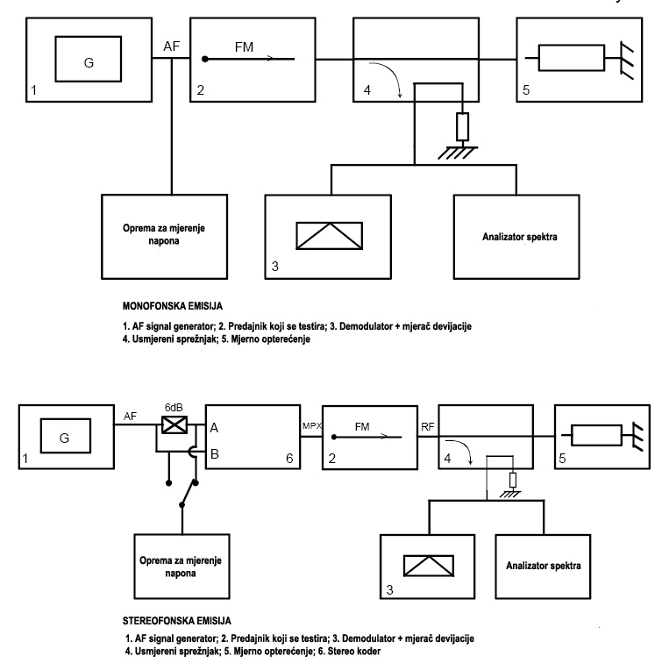
Slika P.1 – Mjerenje oštećenja RF spektra usljed neodgovarajućeg nivoa AF ulaznog signala

Oba kanala L i R mogu se proizvesti sa jednim AF signalom u odnosu L = R - 6 dB (kanal R ima upola manju amplitudu od signala L).
Drugi izlaz iz usmjerenog sprežnjaka povezan je na analizator spektra.

Mjerni postupak
- Monofonska emisija:
  - Podesiti analizator spektra na opseg od 1 kHz;
  - Podesiti analizator spektra na 0 dB pri ulazu sa nemodulisanim FM nosiocem;
  - Modulisati predajnik sa AF signalom;
  - Podesiti nivo AF generatora na 1 kHz što odgovara frekvencijskoj devijaciji od 37 kHz, 7,4 dB manje od nivoa koji odgovara maksimalnoj devijaciji frekvencije;
  - Povećati nivo AF generatora za 12 dB, što rezultira devijaciji frekvencije od približno ± 128 kHz za predajnike bez limitera;
  - Podešavati analizator spektra na frekvencije f_{c} ± Δf, đe je 100 kHz ≤ Δf ≤ 500 kHz;
- Stereofonska emisija:
  - Podesiti analizator spektra na opseg od 1 kHz;
  - Podesiti analizator spektra na 0 dB pri ulazu sa nemodulisanim FM nosiocem;
  - Modulisati predajnik sa AF signalom;
  - Podesiti nivo AF generatora na 1 kHz što odgovara devijaciji frekvencije od 40 kHz zajedno sa pilot ton signalom;
  - Povećati nivo AF generatora za 12 dB, što rezultira devijacijom frekvencije od približno ± 128 kHz za predajnike bez limitera;
  - Podešavati analizator spektra na frekvencije f_{c} ± Δf, đe je 100 kHz ≤ Δf ≤ 500 kHz.
Prikaz rezultata
Rezultati se prikazuju grafički đe su relativni decibelski odnosi dati kao funkcija razlike frekvencije u odnosu na frekvenciju nosioca (Δf).
Granične vrijednosti spektralnih komponenti predajnika usljed neodgovarajućeg AF nivoa dati su slikom P.2.
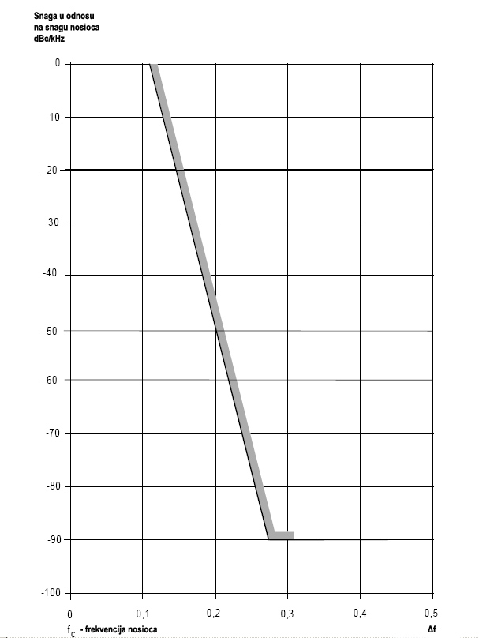

Slika P. 2 - Granične vrijednosti spektralnih komponenti predajnika usljed neodgovarajućeg AF nivoa

